设置路径的说明

# 基本路径

1. TableCPlusCreator.bat和TableCSCreator.bat中的DstTableFolder和SrcTableFolder路径的说明。
2. 基本的目录结构是：

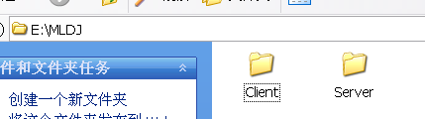

其中，

Client是：

svn://10.6.34.93/MOBILERPG_RES/Branches/Version/Main

Server是：

svn://10.6.35.101/MOBILERPG/MLDJ/Branches/Version/Main

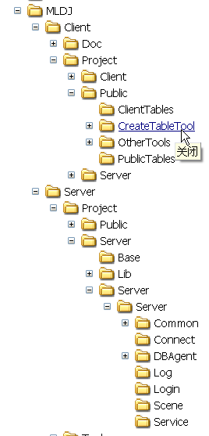

1. 基于上面的目录结构设置了：从客户端表格生成表格代码并拷贝到客户端的路径，以及从公共表格或者服务器表格生成表格代码并拷贝到服务器的路径。
2. rem是注释，如果想使用本地版本，比如从SrcTXT生成代码到DstCPP目录，打开下面的注释即可

rem 设置本地目录，生成到本地，手动拷贝到指定目标目录

rem set DstTableFolder=./DstCPP

rem set SrcTableFolder=./SrcTXT